附件3：

2017年初级督导上岗培训
网络课程学习指南(V1版)

亲爱的学员们：
欢迎参加由深圳经济特区社会工作学院主办的【2017年初级督导上岗培训】，祝您学习愉快！
深圳初级督导培训课程分为必修课程和选修课程，其中选修课程主要以网络课程，通过U学院平台手机APP的形式（详细使用指引，见后文），同时开放线下学习交流平台，面向督导开放，补充督导应具备的知识能力，并支持循环学习！
U学院使用指引：
- 下载并安装 “U学院” APP。

- 方法一：“扫一扫”，微信、QQ皆可，扫描下面的二维码；

- 方法二：链接下载； 地址：http://uxy.toplearning.com.cn/

- 注册账号，并关注学院。
- 注册：
1.打开软件后，请点击页面左下角注册。

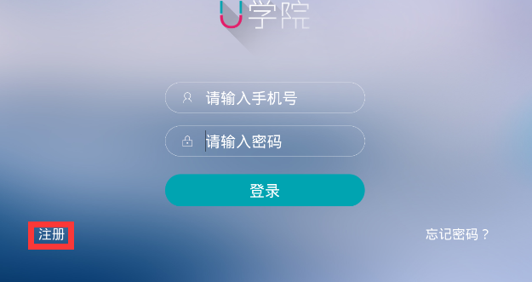

2.角色选择【学员】
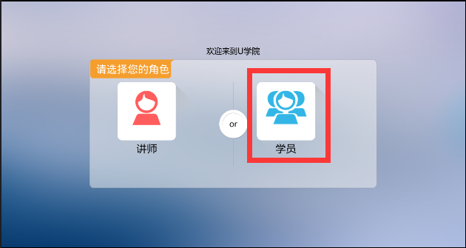

3.填写个人信息后，点击注册，即可注册成为学员，成功后，使用帐号（手机号码)、密码登陆即可；
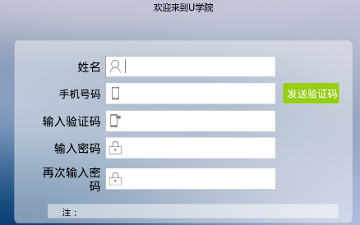
● 关注学院（也可采用复制别人分享的学院内容，打开app后，即跳转到该学院界面，并自动关注该学院）

1.登录成功后，点击页面“蓝色字体”【搜索学院】进行关注学院：

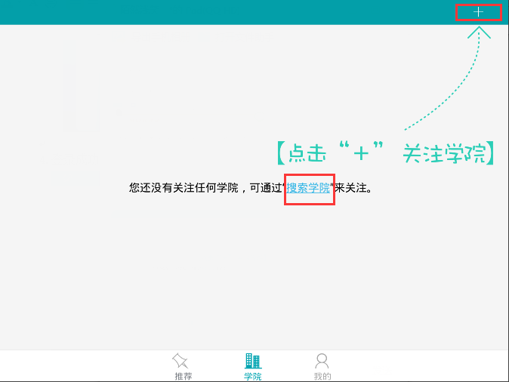
2.搜索-输入学院的名称或者学院号，例如：【深圳社会工作学院】

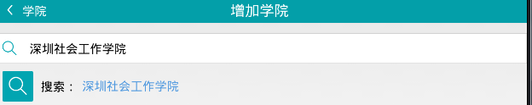

3.选择检索出的结果，点击【关注】 即可关注成功；
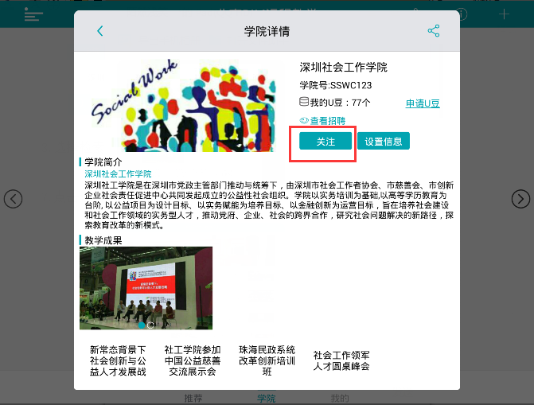
7.点击返回，将出现学院的主页面；
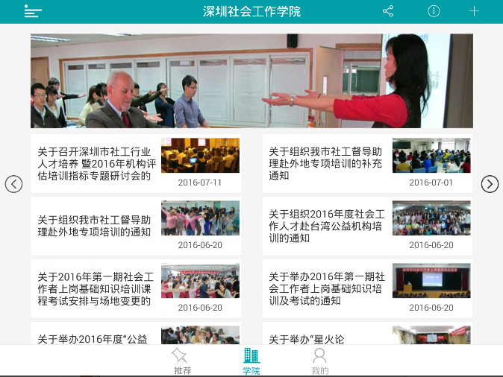

- 报名课程；（也可采用复制别人分享的内容，打开app后，即出现该课程）

- 步骤1:点击【推荐】菜单，在【推荐—项目—社工督导人才在线课堂】，点击【社工督导人才在线课堂】
- 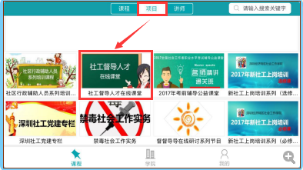

步骤2：出现下列页面，可查看全部相关课程，点击即可看到所有督导线上课程
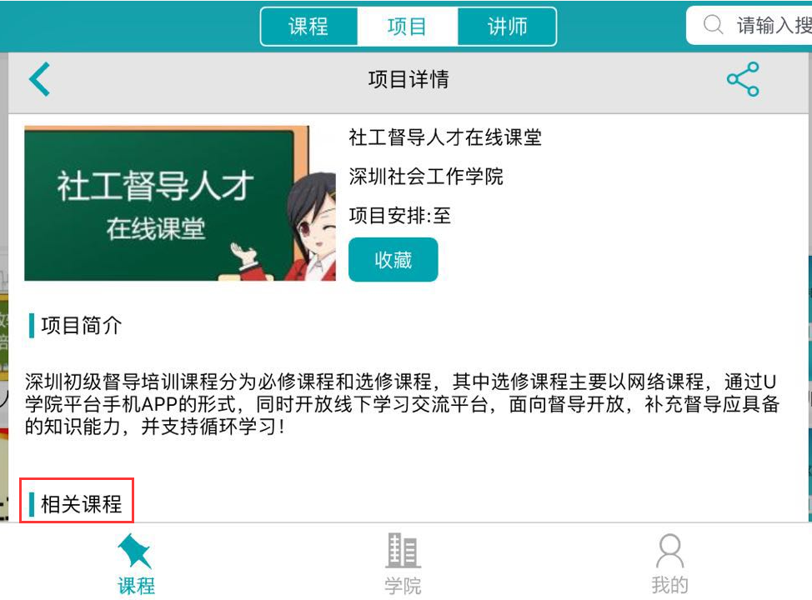

步骤3：选择好要观看的课程，点击【查看】，即可进入课程学习
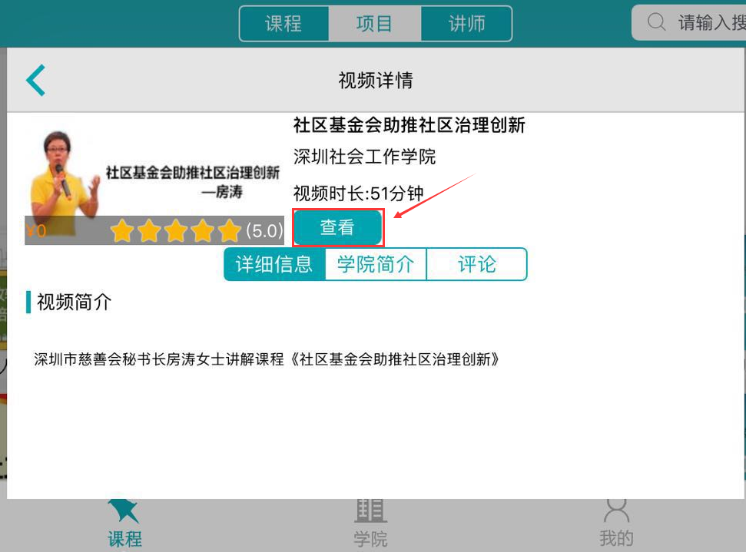

【学习管理】
本次初级督导人才在线课堂网络课程主要为选修课程，包含录播课程与视频两个部分，可以在项目专栏里面自行选择观看学习。
注：初级督导人才在线课堂培训课程与视频是提前录制好的，故直接在项目专栏课程管理界面，【相关课程】中查看相应课程。

详见下图：
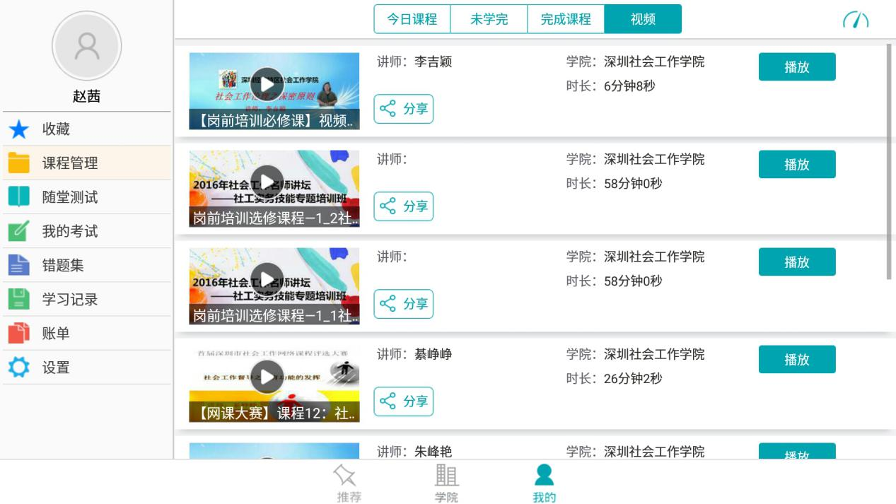
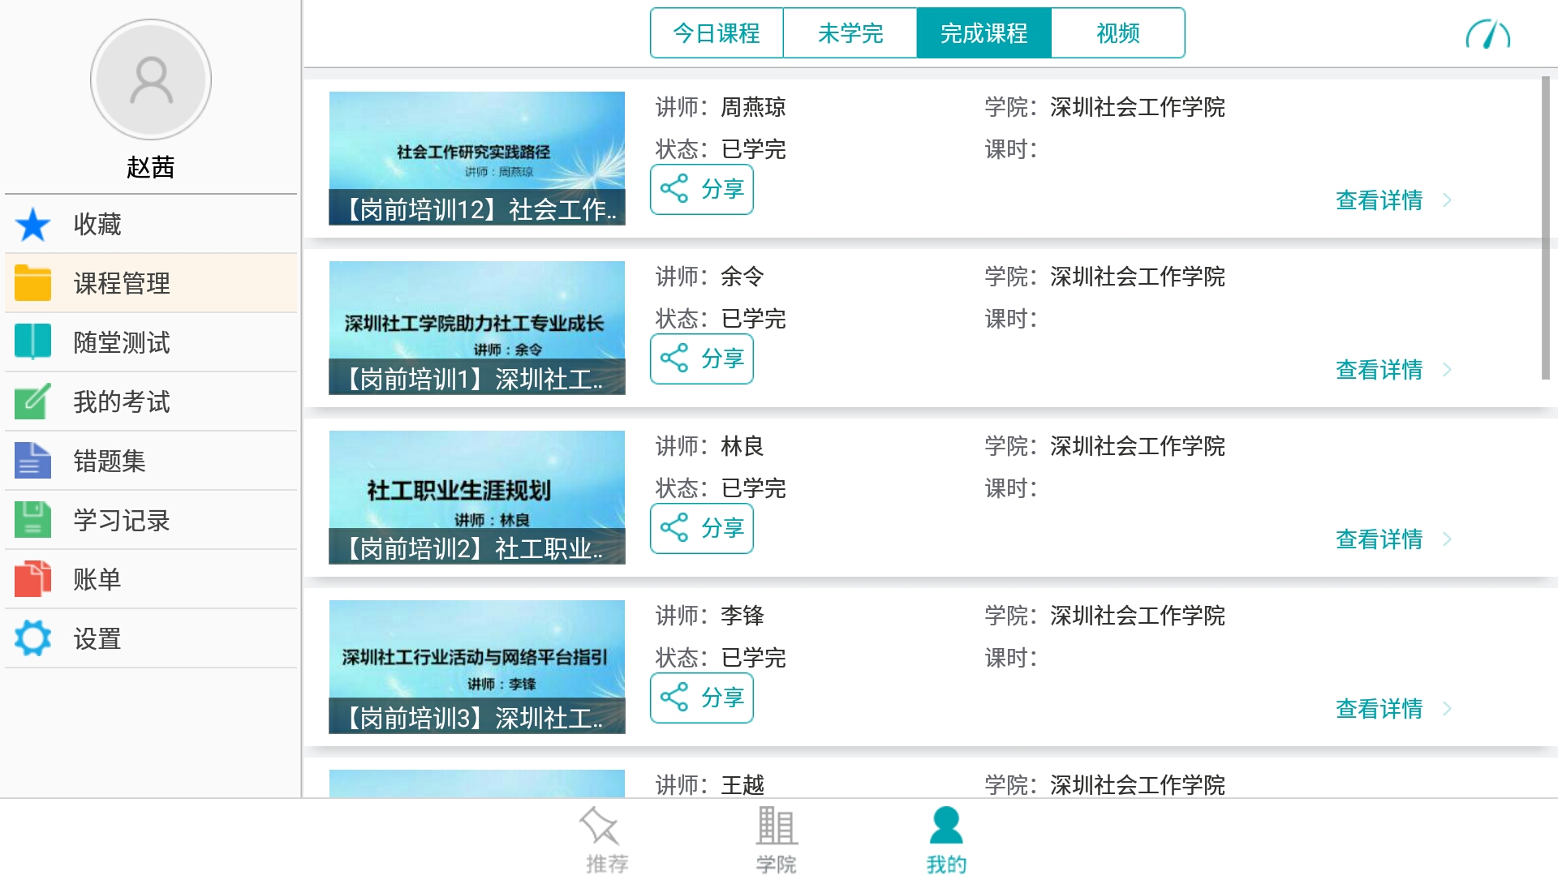
【学习记录查看：】
1.怎么查看自己看了哪些视频？

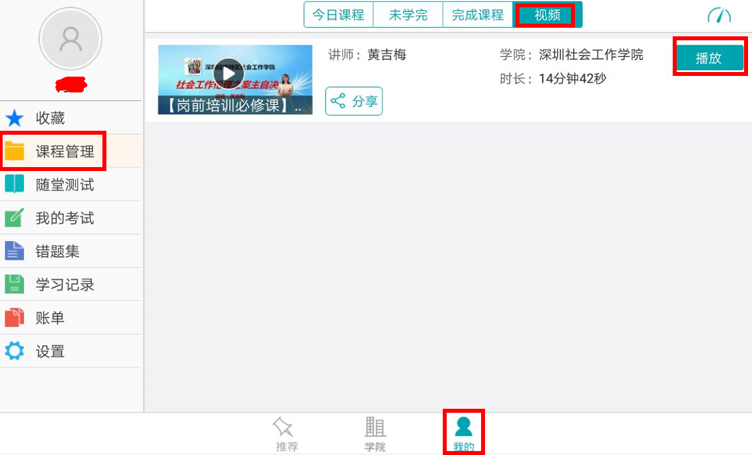
在U学院底部菜单栏【我的】，点击【课程管理】中的【视频】 会看到自己观看已学习到哪些【视频】(课程查看同样）

2.怎么知道自己学习了多少分钟？
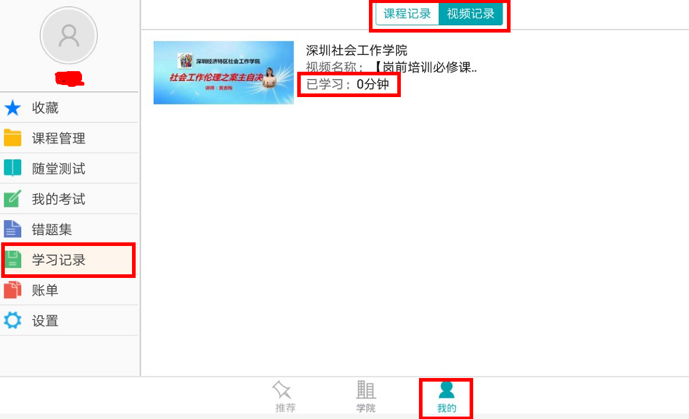
在U学院底部菜单栏【我的】，点击【学习记录】中的【课程记录与视频记录】 会看到自己观看已学习到哪些【视频与课程】。

四、常见疑问解答
第一部分：课堂学习版块
1.岗前培训网络课程要学习哪些内容？选修课的内容要选么？
答：详见通知附件2课程安排表，其中网络课程中的【必修课程】都需要学习。【注意：具体详见U学院软件【新社工岗前培训项目】,必须学习的课程都在里面（共21个)】选修课是为丰富社工视野的非必须学习课程，大家可根据自己的兴趣选择性的学习,不做强制性要求。

2.在U学院里，与本次培训不相关的课程，我们是否还要去看？
答：本次培训的学习、考勤学时只与我们【初级督导人才在线课堂】项目课程有关联，其余课程感兴趣的社工可以观看，但不计入督导培训的学时。

3.网络培训课程学习上只看回播么?不在线学习，会影响课时和考勤吗？
答：网络培训课程与视频是请讲师提前录制好，故只需观看回播，这样不会限制大家自由安排学习时间，亦不会影响课时与考勤。

4.可以一天学完所有课程么？
答：可以。课程学习完全由学员自主安排，自行分配。

第二部分：关于U学院使用
1.网络课程学习观看时，否会累计时间？若中途有事退出，是否需重头再看？
答：课时学习时长是累计的。如中间异常退出，可继续学习，根据自己的实际课程情况，在退出的地方再继续学习即可。
【建议】：如听课中途有事，需中断一会儿，可点击【返回】按钮，选择退出，建议大家不要直接结束程序。
【注：此次课程是观看讲师提前录制的回播课程，直接看回播学时统计即可】

2.为什么我昨天听的课时，今天查不到？
答：课程报名后，会在课程管理里面查看得到。如还未看到，可尝试退出软件，重新登录查看。【参考：课程管理里面，有几个按钮【今日课程】、【未学完】、【完成课程】。

3.学完视频后，学时为0，怎么解决？
答：学时为0是因为系统没有刷新导致，退出后，重新登录查即看。同时，请检查手机系统版本是否升级到最新版本。

4.观看视频时，遇到电话怎么解决？
答：先拒接，退出回播后，回拨回去。

5.看回播看到一半就自动跳掉，遇到两视频这样的情况，如何处理？
答：看回播的时候一定要在该界面，不要切换到其他软件，否则不会计时。如果要切换，请先点返回按钮，退出看回播；

6.观看回播时候，出现一直加载课件中现象，怎么办？
答：请检查自己的设备网络是否正常，若正常可尝试重新登录系统。

7.观看回播的时候，前面有空白的，没声音图像，怎么办？
答：请耐心等待一两分钟，讲师录制的时前面会有1-2分钟的设备准备。

关于网络课程学习与内容方面，请仔细阅读此学习指南！

深圳经济特区社会工作学院
教育中心

